**Тижневий бюлетень**

**щодо ситуації з грипу та COVID-19 в Україні**

**за даними обраних лікувальних закладів в містах**

**Київ, Дніпро, Одеса та Хмельницький**

**на 3 тижні 2025 року**

Публікується на сайті [www.ukrinfluenzakyiv.com.ua](http://www.ukrinfluenzakyiv.com.ua)

З 2008 року в Україні функціонує система епіднагляду за грипоподібними захворюваннями (ГПЗ)* та тяжкими гострими респіраторними захворюваннями (ТГРЗ)* на основі даних, що надходять з обраних лікувальних закладів у містах Київ, Дніпро, Одеса та Хмельницький. Система налічує 11 закладів, зокрема - 8 стаціонарів та 3 – поліклінічні та амбулаторні заклади. Дані з цих закладів про кількість захворілих, госпіталізованих, кількість проведених лабораторних досліджень та число позитивних на респіраторні віруси зразків на регулярній основі щотижнево вносяться на сайт www.ukrinfluenzakyiv.com.ua. Епідеміологічний моніторинг проводиться у рамках проєкту «Госпітальний нагляд за грипом в Україні», що здійснюється на основі аналізу випадків (case-based surveillance).

Показники захворюваності розраховані на чисельність населення, яке обслуговується цими лікувальними закладами. Поліклінічні та амбулаторні заклади обслуговують 165 797 тис. населення (дорослі – 91048 тис., діти – 74749 тис.), у стаціонарах обслуговується 2 млн. 067 227 тис. населення (дорослі – 1 млн. 627 680 тис.; діти – 439 547 тис.).

* - під визначення випадків ГПЗ та ТГРЗ підпадають респіраторні захворювання, спричинені респіраторними вірусами, зокрема, вірусами грипу, аденовірусами, вірусами парагрипу, риновірусами, RS-вірусами, метапневмовірусами, бокавірусами, коронавірусами людини OC43, 229E, NL63, HKU1, у тому числі - вірусами SARS-CoV-2, що викликає COVID-19.

За даними системи епіднагляду в Україні в обраних поліклінічних та амбулаторних закладах на 3 тижні (13.01.– 19.01.2025) було здійснено 640 амбулаторних візитів, що на 3,6 % більше, ніж на минулому тижні (640 проти 618).

В обрані стаціонари 4-х міст на 3 тижні 2025 року було госпіталізовано 767 хворих, що на 6,1 % менше ніж на минулому тижні, з них 581 дитина до 17 років з підозрою на ТГРЗ, що становило 75,7 % від усіх госпіталізованих. Питома вага ТГРЗ від усіх госпіталізованих хворих складала 5,6 %. Було виявлено 43 (пок. 2,1 на 100 тис.) хворих, що відповідали визначенню ТГРЗ, з них 19 (пок. 4,3 на 100 тис.) дітей до 17 років, що майже в 4 рази вище показника минулого тижня. Лабораторно підтверджено 6 випадків вірусів грипу А та В, з них 1 вип. – грип А(Н1)pdm – летальний у віковій групі 30-64 роки (рис. 1).

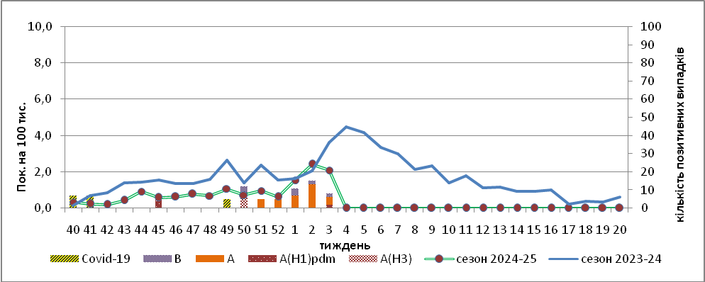

Рис. 1. Динаміка реєстрованих випадків ТГРЗ та кількість лабораторних підтверджень грипу та SARS-CoV-2 в обраних клініках 4-х міст України в сезоні 2024-2025 років.

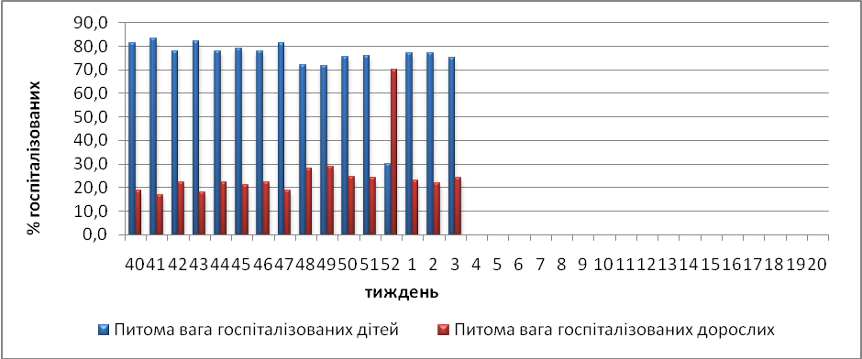

Рис.2. Питома вага госпіталізованого дитячого та дорослого населення з ознаками ТГРЗ у обрані стаціонари в епідсезоні 2024-2025 роках.

З початком навчального процесу відмічається активізація епідпроцесу грипу та ГРВІ серед дитячого населення, проте відсоток лабораторно підтверджених випадків залишається низький, у порівнянні із дорослим населенням.

Спостерігається активна циркуляція вірусів грипу типів А та В, при цьому значно знижується виявлення вірусів SARS-CoV-2. На 3 тижні було лабораторно підтверджено 6 випадків грипу А та В (рис. 3).

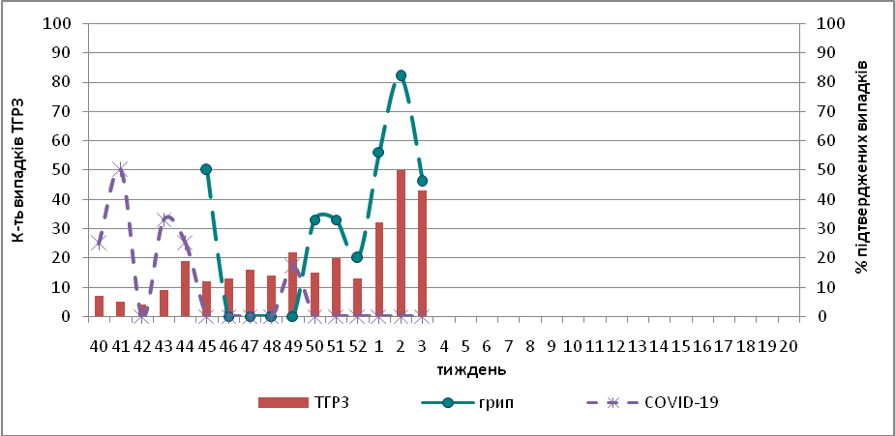

Рис. 3. Відсоток підтверджених випадків грипу та COVID-19 серед хворих, які знаходились на стаціонарному лікуванні із тяжким гострим респіраторним захворюванням в обраних клініках 4 міст у епідемічному сезоні 2024-2025 рр.

З 40 тижня 2024 року по 3 тиждень 2025 р. методом ПЛР було обстежено 126 зразків від хворих на ГПЗ та ТГРЗ. Всього лабораторно підтверджено 51 (40,4 %) випадок: 3 вип. - SARS-CoV-2 і 35 вип. – грип А та В, з них: 26 – грип А (не субтипований), 2 вип. – грип А(Н1)pdm, 2 вип. – грип А(Н3), 5 вип. – грип В та 13 вип. – ГРВІ різної етіології: 3 вип.- риновірусної інфекції, 7 вип.- аденовірусу, 1 вип. метапневмовірус (hMpv), 1 вип. – респіраторно-синцитіальний вірус (RSV) та 1 вип.- парагрип.

На рис. 4 подано захворюваність на грип та гострі респіраторні інфекції в цілому по місту Києву та кількість лабораторно підтверджених випадків грипу та COVID-19 станом на 3 тиждень 2025 р. з початку епідемічного сезону.

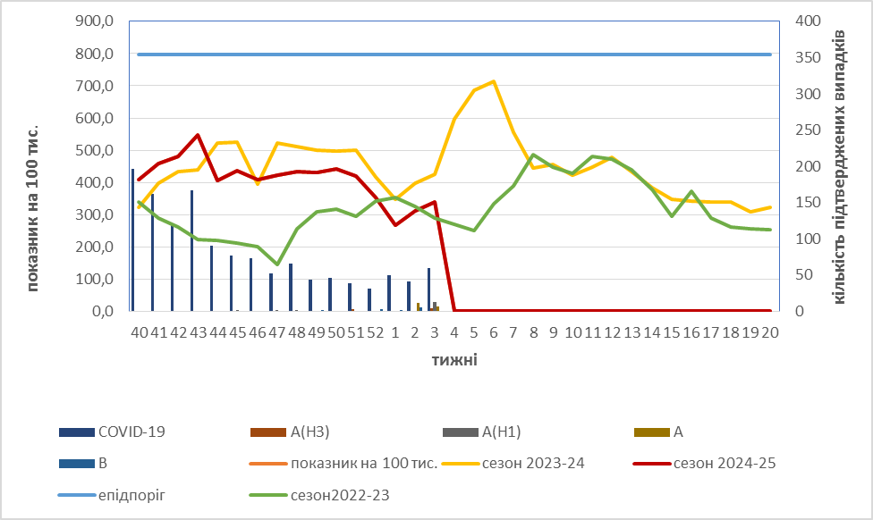

Рис. 4. Захворюваність на грип та гострі респіраторні інфекції у місті Києві та кількість лабораторно підтверджених випадків грипу та COVID-19 станом на 3 тиждень 2025 р. з початку епідемічного сезону.

Як видно з рис.4, захворюваність на грип та гострі респіраторні інфекції у місті Києві є нижчою за епідпоріг і несуттєво відрізняється від минулорічної за цей період. Спостерігається помірне зростання захворюваності на грип та інші респіраторні інфекції. Кількість лабораторно підтверджених випадків COVID-19 у місті Києві з початку сезону становить 59 випадків. Реєструється зростання лабораторно підтверджених випадків грипу: 6 випадків грипу А, 13 випадків грипу А(Н1N1)pdm, 4 випадки грипу А(Н3N2). На 3 тижні року в місті Києві зареєстровано також лабораторно підтверджені випадки респіраторних захворювань, що викликані іншими збудниками, а саме: 6 випадків RSV інфекції, 1 – аденовіврусної, 2 – парагрипу, 4 – риновірусної та 2 випадки, що були викликані сезонними коронавірусами.

Відповідальна за випуск - доктор медичних наук, професор медицини Алла Міроненко